**Serie I: Proyecto en grupo (20 puntos)**

1. Escriba el repositorio de github donde trabajo en grupo y escriba lo que se le pide
   1. Link del repositorio: <https://github.com/VillaBull/work-team>
   2. Usuario en github: DanielC07
   3. Cuales fueron sus funciones dentro del proyecto: Desarrolador de mini juego interactivo con el usuario.
   4. Describa las aportaciones que realizo en el proyecto: Realicé un mini juego el cual consiste en adivinar un número aleatorio entre 0-100 en un máximo de 7 intentos, si no logra adivinar el número, la página le muestra cual es el número que debía adivinar y cuales número fueron ingresados por el usuario, y si gana le muestra un mensaje felicitando al usuario.

**Serie II: Realice lo que se le indica (30 puntos)**

1. Realice una aplicación en Python utilizando la libreria tkinter (para interfaces gráficas) y realilce lo siguiente:

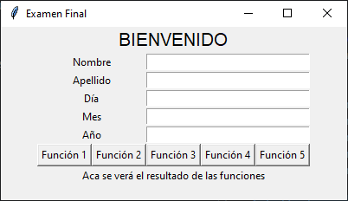

* 1. Coloque 5 label con 5 inputs (Entry)
  2. Coloque 5 botones
  3. Haga una función y asignela al boton 1 que muestre la fecha ingresada en codigo binario = **10/11/2020 = 1010//11111100100**
  4. Haga una función y asignela al boton 2 que muetre los días que ha vivido desde que nació hasta el día actual = **usted nacio el dia/mes/año y ha vivido n dias**
  5. Haga una función y asignela al boton 3 que muetre si el número de letras de su nombre y apellido es par o impar = **Carlos Pérez su nombre es par y su apellido es impar**
  6. Haga una función y asignela al boton 4 que mustre cuántas vocales y cuantas consonantes tiene su nombre y su apellido = **Carlos Perez tiene 4 vocales y 7 consonantes**
  7. Haga una función y asignela al boton 5 que muestre su nombre y apellido al revés =**Carlos Pérez al reves eszeréP solraC**

1. Comprima el archivo [nombre_del_archivo].py en un archivo zip y lo adjunta al subir este exámen
2. 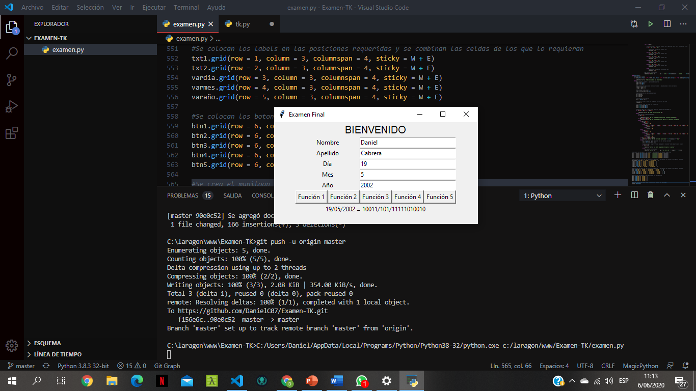Pegue una captura de pantalla de su aplicación
3. suba el codigo a github y pegue aca el link del repositorio
   1. Link del repositorio: <https://github.com/DanielC07/Examen-TK>